《在线课堂》学习单
班级： 姓名：
单元 | 数学1年级下册第4单元
课题 | 3.数的读写
温  故  知  新 | 1、填空。  (1)1个十和5个一合起来是( )。  (2)37里面有( )个十和( )个一。  (3)( )个十是50。
自  主  攀  登 | 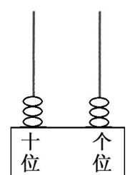  2、看图读数、写数,并说说数的组成。  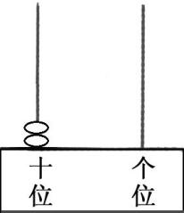  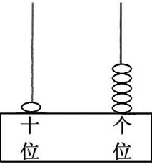  写作: 写作: 写作:  读作: 读作: 读作:
稳  中  有  升 | 3.填空。  (1)十位上是8,个位上是2,这个数是( )。  (2)2个十和8个一合起来是( )。
说句心里话

